Układanki logiczne - idealna zabawka na Dzień Dziecka
Dzień dziecka lada dzień, a Ty nie masz pomysłu na to jaki prezent sprawić swojemu maluchowi? Najlepiej postawić na zabawki edukacyjne, które nie tylko będą zapewniały malcowi rozrywkę ale także będą kształtować jego umiejętności. Jednym z rodzai takich zabawek są <strong>układanki logiczne</strong>.

Układanki logiczne - prezent na dzień dziecka
Układanki logiczne to zabawki, które nadają się dla dzieci w różnym wieku. Są one doskonałymi pomysłami na prezent zarówno dla maluchów, które dopiero uczą się logicznego myślenia ale także dla starszaków, które chcą rozwijać swoje umiejętności i poszerzać wyobraźnię.
Rodzai układanek logicznych jest wiele i tylko od Ciebie zależy, którą z nich podarujesz swojemu maluchowi. Kształtowanie wyobraźni przestrzennej wesprą drewniane sortery, układanki-dopasowanki lub wieże-piramidki. Układanki geometryczne pozwolą na tworzenie wyjątkowych obrazów.

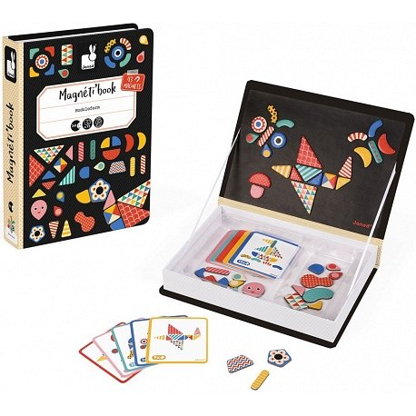
Układanki logiczne - gdzie kupić?
Układanki logiczne kupisz już dziś bez wychodzenia z domu. Umożliwia Ci to sklep Edukatorek. Znajdziesz w nim bardzo duży wybór układanek ale i innych zabawek edukacyjnych, które dopełnią kompletowany przez Ciebie prezent dla dziecka. Zapraszamy serdecznie.

